TOUR DELLE SPIAGGE SELVAGGE IN ALBANIA

PARTENZE DA GIUGNO A SETTEMBRE 2026
da € 1.344 quota per persona
8 GIORNI E 7 NOTTI


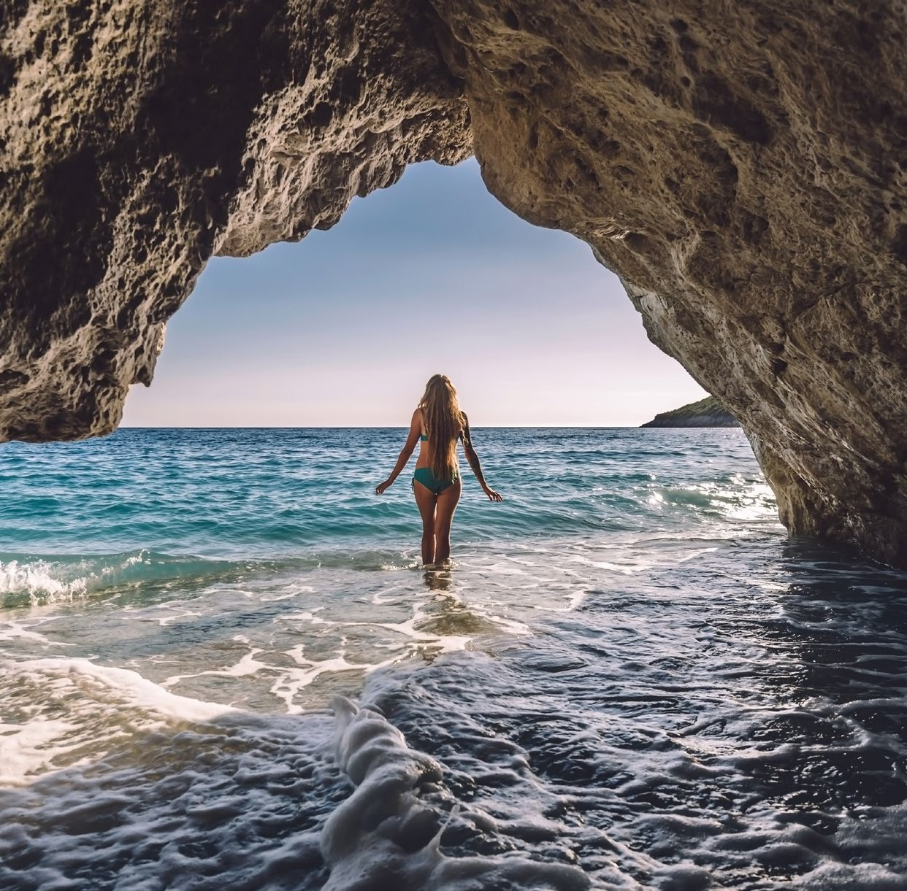



LA QUOTA COMPRENDE
- 7 Pernottamenti in hotel 3*- 4* stelle con prima colazione continentale
- Trasferimenti in arrivo e partenza a Tirana
- Guida locale parlante italiano per l’intero itinerario
- 7 cene in hotel o ristoranti con acqua + 1 bicchiere di vino
- Assistenza h24
- Visite e trasferimenti come da programma in bus con A/C
- Tasse locali
- Pacchetto ingressi, obbligatorio dai 12 anni

LA QUOTA NON COMPRENDE
- Spese personali, pasti non previsti ed extra di ogni genere
- Escursioni Facoltative
- Mance per autista e guida (2 persone) fortemente consigliata € 16
p.p. da pagare in loco alla guida (a
- partire dai 4 anni)
- Tutto quanto non espressamente indicato nelle inclusioni
- Quota gestione pratica € 70 a persona (obbligatoria che comprende assicurazione medico bagaglio annullamento e assistenza h24 dall’Italia

GO426


PER INFORMAZIONI
+39 0698378037 - booking@4utravel.it - www.4utravel.it
TOUR DELLE SPIAGGE SELVAGGE IN ALBANIA

PROGRAMMA DI VIAGGIO

GIORNO 1: ITALIA – TIRANA - VALONA
Partenza dall’Italia dall’aeroporto prescelto. Arrivo all’aeroporto di Tirana, incontro con il Tour Leader e trasferimento a Valona. Check-in in hotel e visita della città in base all’orario di arrivo. Cena in hotel o in ristorante. Pernottamento.
Pasti previsti: cena

GIORNO 2: ESCURSIONE A KARABURUN
Prima colazione in hotel. Oggi trascorreremo una meravigliosa giornata di mare. Cominceremo imbarcandoci dal porto di Valona e inizio dell’escursione in barca con visita all’isola museo di Saseno, alla grotta del pirata Haxhi Ali e sosta in una bellissima spiaggia attrezzata con lido e ristorante, dove pranzeremo (pranzo escluso) e ci godremo la giornata fino al rientro previsto nel tardo pomeriggio. Cena e pernottamento in hotel a Valona.
Pasti previsti: colazione e cena

GIORNO 3: LLOGARA - DHERMI - HIMARA
Prima colazione in hotel e partenza verso il Parco Nazionale di Llogara, in altura, con sosta panoramica. Proseguimento verso le splendide spiagge di Dhermi e Drymadhes, tempo libero per relax in spiaggia e pranzo (libero). Continuazione verso Himara con una sosta nel caratteristico villaggio di Vuno. Check-in in hotel, cena e pernottamento.
Pasti previsti: colazione e cena

GIORNO 4: CANYON E SPIAGGIA DI GJIPE
Prima colazione in hotel e partenza per la splendida spiaggia di Gjipe. Questa baia fantastica si trova alla fine di un canyon spettacolare con pareti di roccia rossa ed è anche conosciuta come la spiaggia del Monastero per la presenza dell’antico Monastero di San Teodoro, che visiteremo brevemente. Giornata di mare con possibilità di pranzare in loco (a pagamento). Rientro a Himara nel tardo pomeriggio, cena e pernottamento in hotel.
Pasti previsti: colazione e cena

GIORNO 5: PORTO PALERMO, LUKOVA E BORSH
Prima colazione in hotel e partenza per la parte della riviera a sud di Himara con una prima sosta a Porto Palermo per un fantastico bagno nelle acque cristalline della baia e per visitare il castello di Ali Pasha Tepelena. Proseguimento lungo la bellissima costa meridionale attraversando spiagge stupende come Llukova, Qeparo e Borsh. Pranzo libero durante l’escursione. Rientro a Himara per cenare. Pernottamento in hotel.
Pasti previsti: colazione e cena

GIORNO 6: BUTRINTI, KSAMIL E ARGIROCASTRO
Prima colazione in hotel e partenza per Butrinti, dove visiteremo questa città storica e affascinante, patrimonio mondiale UNESCO, situata all’interno dell’omonimo Parco Naturale che comprende anche il lago. Proseguimento verso le incantevoli spiagge di Ksamil dove sarà possibile pranzare liberamente e fare un bagno rinfrescante. Nel pomeriggio, partenza per la vicina Gjirokaster con una sosta per ammirare la sorgente dell’occhio blu, Syri i Kalter. Arrivo a Gjirokaster, cena e pernottamento in hotel. Pasti previsti: colazione e cena

GIORNO 7: ARGIROCASTRO E TIRANA
Prima colazione in hotel e visita del centro storico di Argirocastro con il bazaar bizantino, il castello e le tipiche case ottomane. Pausa per il pranzo libero e partenza per Tirana con arrivo nel tardo pomeriggio, giusto il tempo per un giro panoramico del centro della capitale. Check-in, cena e notte in hotel
Pasti previsti: colazione e cena

GIORNO 8: TIRANA - ITALIA
Prima colazione in hotel e trasferimento in aeroporto in tempo utile per il volo di ritorno. Pasti previsti: colazione

Hotel Previsti o similari:
Tirana: Hotel La Favorita 3* o similare / Valona: Hotel Monte Mare 4* o similare Himara: Hotel Panorama Himare 3* o similare / Argirocastro: Hotel Cajupi 4* o similare Pacchetto Ingressi include:
TOUR IN BARCA VALONA / Castello di Argirocastro / Castello Ali Pasha / Sito archeologico di Butrinto (patrimonio UNESCO) / Blue Eye

Opzionali acquistabili in loco:
Giro in barca ad Himara 35 euro / Bunk’art 2 in centro 12 euro a persona / Museo Marubi 8 euro
DATA DI PARTENZA | QUOTA IN DOPPIA | TASSE AEROPORTUALI | SUPPL. SINGOLA | RID. 3° LETTO ADULTO | RIDUZIONE CHILD 2-11 ANNI
GIUGNO 6 | 1.354 € | 60 € | 299 € | 20 € | 239 €
GIUGNO 20 | 1.354 € | 60 € | 299 € | 20 € | 239 €
LUGLIO 4 | 1.369 € | 60 € | 299 € | 20 € | 239 €
LUGLIO 18 | 1.394 € | 60 € | 299 € | 20 € | 239 €
AGOSTO 1 | 1.414 € | 60 € | 299 € | 20 € | 239 €
AGOSTO 15 | 1.474 € | 60 € | 299 € | 20 € | 239 €
AGOSTO 29 | 1.404 € | 60 € | 299 € | 20 € | 239 €
SETTEMBRE 12 | 1.354 € | 60 € | 299 € | 20 € | 239 €
SETTEMBRE 26 | 1.344 € | 60 € | 299 € | 20 € | 239 €

